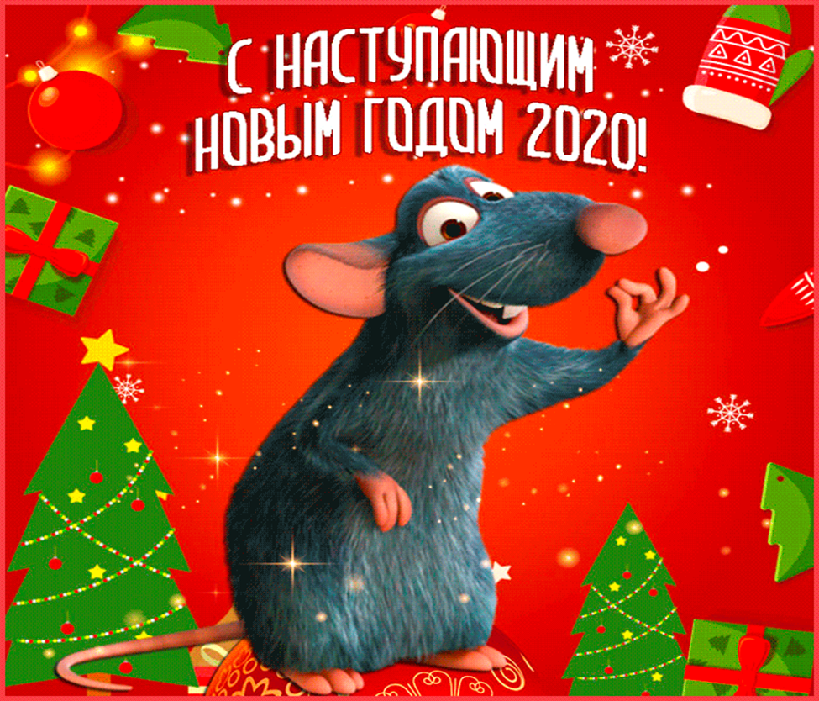

СОГЛАСОВАНО
Заместитель главы Администрации
городского округа Сухой Лог
_______________________ В.Н. Игонин
«02» декабря 2019 года

План основных мероприятий на декабрь 2019 года

№ | Дата | Время | Мероприятие | Место проведения | Ответственный | План.  кол-во чел.
1 | 02 | 14.00 | Международный день инвалидов в клубе «В кругу друзей» | ДК «Кристалл» | Антонова С.Л. | 30
2 | 03 |  | В рамках Дня неизвестного солдата - Патриотический час «О тех, кто не вернулся» | ДК «Кристалл» | Антонова С.Л. | 100
3 | 03 |  | Индивидуальное поздравление на дому юбиляров-долгожителей с 90-95-100-летием (адресно, совместно с представителем администрации ГО Сухой Лог) |  | Алимпиева Н.В.
4 | 03, 10,  17 | 14.00 | Мастер – класс «Творчество для радости» | ДК «Кристалл» | Антонова С.Л. | 20
5 | 05 | 18.00 | Торжественное мероприятие, посвященное Всероссийскому Дню волонтера | Паркетный зал ДК «Кристалл» | Камаева Е.Н. | 300
6 | 06 | 10.00  18.00 | Выездная концертная программа, посвященная Международному дню инвалидов «В клубе на колесах»  Фестиваль творчество детей с ОВЗ «Мы все можем» | ВОС  ДК «Кристалл» | Антонова С.Л. | 60  300
7 | 07 | 17.00 | Концертная программа Алексея Стёпина | ДК «Кристалл» | Антонова С.Л. | 300
8 | 07 |  | Индивидуальное поздравление на дому юбиляров-долгожителей с 90-95-100-летием (адресно, совместно с представителем администрации ГО Сухой Лог) |  | Алимпиева Н.В.
9 | 08 | 11.00 | Муниципальный конкурс эстрадного творчества среди ДОУ «Кристальные звездочки» | ДК «Кристалл» | Антонова С.Л. | 400
10 | 09 | 12.00 | Квест «Герои России моей» для студентов СМТ и мед. Колледжа |  | Антонова С.Л. | 100
11 | 13 | 11.00 | Танцевальная программа в клубе «Нам года не года» | ДК «Кристалл» | Антонова С.Л. | 100
12 | 13 | 16.00 | Юбилейный вечер , посвященный 65- летию Филатовской школы -интернат | ДК с.Филатовское | Коротаева В.В. | 120
13 | 13 |  | Индивидуальное поздравление на дому юбиляров-долгожителей с 90-95-100-летием (адресно, совместно с представителем администрации ГО Сухой Лог) |  | Алимпиева Н.В.
14 | 17 | 10.00 | Познавательная программа посвященная, Международному дню кино | Дом- интернат  с. Новопышминское | Антонова С.Л. | 60
15 | 18 | 14.00 | Познавательная программа посвященная, Международному дню кино | Дом- интернат с. Алтынай | Антонова С.Л. | 60
16 | 19 |  | Программа «Елка Главы» | ДК «Кристалл» | Антонова С.Л. | 200
17 | 19 | 19.00 | Музыкальная сказка «Огонь, вода и медные трубы» | ДК «Кристалл» | Антонова С.Л. | 300
18 | 20 |  | Индивидуальное поздравление на дому юбиляров-долгожителей с 90-95-100-летием (адресно, совместно с представителем администрации ГО Сухой Лог) |  | Алимпиева Н.В.
19 | 20 | 10.00  16.00  18.00 | Новогоднее представление возле елки для самых маленьких «Когда зажигаются звезды»  Розыгрыш подарков от газеты «Знамя Победы» | ДК «Кристалл» | Антонова С.Л. | 300
20 | 21 | 11.00 15.00 18.00 13.00 | Музыкальная сказка «Огонь, вода и медные трубы»  Новогоднее представление возле елки для самых маленьких «Когда зажигаются звезды» | ДК «Кристалл» | Антонова С.Л. | 600
21 | 22 | 11.00 15.00 18.00 13.00 | Музыкальная сказка «Огонь, вода и медные трубы»  Новогоднее представление возле елки для самых маленьких «Когда зажигаются звезды» | ДК «Кристалл» | Антонова С.Л. | 600
22 | 23 | 10.00  18.00 | Новогоднее представление возле елки для самых маленьких «Когда зажигаются звезды»  Новогодний огонек в клубе «Отрада» | ДК «Кристалл» | Антонова С.Л. | 300
23 | 24 | 10.00  14.00  16.00 | Новогоднее представление возле елки для самых маленьких «Когда зажигаются звезды» Мастер – класс «Творчество для радости» Праздничная встреча в клубе «Современница» | ДК «Кристалл» | Антонова С.Л. | 300
24 | 25 | 12.00  19 00 | Новогодний огонек в клубе «В кругу друзей» Новогодний огонек «Новогодняя мышина времени» | ДК «Кристалл» | Антонова С.Л. | 300
25 | 26 | 19.00 | Новогодний огонек «Новогодняя мышина времени» | ДК «Кристалл» | Антонова С.Л. | 150
26 | 27 | 11.00  19.00 | Новогодний огонек в клубе «Нам года – не года» Новогодний огонек «Новогодняя мышина времени» | ДК «Кристалл» | Антонова С.Л. | 300
27 | 28 | 11.00 15.00 18.00 | Музыкальная сказка «Огонь, вода и медные трубы» | ДК «Кристалл» | Антонова С.Л. | 300
28 | 29 |  | Экскурсия в музей камня и посещение новогоднего представления «Время чудес» (Театр кукол) клубом семей «Лад» | Г. Екатеринбург | Антонова С.Л. | 30
29 | 29 | 11.00 15.00 18.00 | Музыкальная сказка «Огонь, вода и медные трубы» | ДК «Кристалл» | Антонова С.Л. | 300
30 | 30 | 19.00 | Новогодний огонек «Новогодняя мышина времени» | ДК «Кристалл» | Антонова С.Л. | 300
31 |  |  | Открытие снежного городка | Городская площадь | Антонова С.Л. | 600
32 |  |  | «Школа красоты» встреча с косметологом г. Асбест в клубе семей «Лал» | Кабинет №4 | Антонова С.Л. | 30
33 | 30 |  | Индивидуальное поздравление на дому юбиляров-долгожителей с 90-95-100-летием (адресно, совместно с представителем администрации ГО Сухой Лог) |  | Алимпиева Н.В.

Праздничные дни, профессиональные праздники и памятные даты
в Российской Федерации, Свердловской области, городском округе Сухой Лог
2019 год – в Российской Федерации объявлен Годом театра,
в Свердловской области Годом Павла Петровича Бажова,
в городском округе Сухой Лог Годом спорта.
Праздничные дни, профессиональные праздники и памятные даты
в Российской Федерации, Свердловской области, городском округе Сухой Лог
Декабрь 1934 | Принято решение об организации в Сухоложском районе райпромкомбината
01.12 | День воинской славы России. День победы русской эскадры под командованием П. С. Нахимова над турецкой эскадрой у мыса Синоп – 1853 год (Федеральный закон от 13.03.1995 года № 32-ФЗ «О днях воинской славы (победных днях) России»
01.12.1896 | День рождения Георгия Константиновича Жукова, военачальника и государственного деятеля (1974). Выдающийся полководец, Маршал Советского Союза, четырежды Герой Советского Союза. В 1948 – 1953 годах – командующий Уральским военным округом.
01.12 | Всемирный день борьбы со СПИД
02.12 | День банковского работника
03.12 | День юриста (Указ Президента РФ от 04.02.2008 г. № 130 «Об установлении Дня юриста»)
03.12 | День неизвестного солдата (Федеральный закон от 13.03.1995 года № 32-ФЗ «О днях воинской славы (победных днях) России»). В этот день в 1966 году в ознаменовании 25-й годовщины разгрома немецких войск под Москвой, прах неизвестного солдата перенесен из братской могилы на 41-м км Ленинградского шоссе и торжественно захоронен у Кремлевской стены.
03.12 | Международный день инвалидов
05.12 | День воинской славы России. День начала контрнаступления советских войск против немецко-фашистских войск в битве под Москвой – 1941 год (Федеральный закон от 13.03.1995 года № 32-ФЗ «О днях воинской славы (победных днях) России»
05.12 | Всемирный день волонтеров
09.12 | День Героев Отечества (Федеральный закон от 13.03.1995 года № 32-ФЗ «О днях воинской славы (победных днях) России»). В этот день в 1769 году Екатериной II был учрежден орден Святого Георгия – высшая военная награда. Георгиевская лента символически связала героев разных эпох.
10.12.1821 | День рождения Николая Алексеевича Некрасова, поэта (1878)
10.12 | Всемирный день футбола
10.12.1877 | Русские войска взяли крепость Плевна в Болгарии
12.12.1993 | Состоялись первые выборы в двухпалатное Федеральное Собрание Российской Федерации и принятие на Всероссийском референдуме Конституции Российской Федерации
12.12 | День конституции Российской Федерации (Указ Президента Российской Федерации от 19.09.1994 № 1926 «О Дне Конституции Российской Федерации, Федеральный закон от 21.07.2005 № 98-ФЗ «О внесении изменений в Федеральный закон «О днях воинской славы (победных днях) России)
17.12 | День Ракетных войск стратегического назначения (Указ Президента РФ от 31.05.2006 № 549 «Об установлении профессиональных праздников и памятных дней в Вооруженных Силах Российской Федерации»)
17.12.1994 | День Устава Свердловской области
17.12.1995 | Состоялся местный референдум по вопросу установления границ муниципального образования. Согласно протоколу Сухоложской городской избирательной комиссии муниципальное образование получило название «город Сухой Лог»
17.12.1788 | Русские войска под командованием князя Потемкина взяли турецкую крепость Очаков на побережье Черного моря рядом с устьем Днепра
18.12.1921 | День рождения Юрия Владимировича Никулина, артиста цирка и кино (1997)
18.12 | День работников органов ЗАГС
Третье воскресенье | День энергетика (Указ Президиума Верховного Совета СССР от 01.10.1980 г. № 3018-Х «О праздничных и памятных днях»)
19.12.1906 | День рождения Леонида Ильича Брежнева, государственного и политического деятеля (1982). В 1928 – 1930 годах работал в Бисертском районе землеустроителем, заведующим Бисертским райземотделом, заместителем председателя Бисертского райисполкома
19.12 | Международный день помощи бедным
19.12.1939 | Т-34 рекомендован для принятия на вооружение – танк, которому предстояло стать легендой
20.12 | День работника органов безопасности Российской Федерации (Указ Президента РФ от 20.12.1995 № 1280 «Об установлении Дня работника органов безопасности РФ»)
21.12.1896 | День рождения Константина Константиновича Рокоссовского, военачальника (1968).
21.12 | День рождения кроссворда
21.12 | День отказа от дурных мыслей, привычек и поступков
22.12.1937 | День рождения Эдуарда Николаевича Успенского, советского и российского писателя, сценариста, автора детских книг.
23.12.1914 | Указом императора Николая II утверждено постановление Военного Совета о формировании первой эскадры самолетов «Илья Муромец»
24.12 | День воинской славы России. День взятия турецкой крепости Измаил русскими войсками под командованием А. В. Суворова – 1790 год (Федеральный закон от 13.03.1995 года № 32-ФЗ «О днях воинской славы (победных днях) России
24.12.1901 | День рождения Александра Александровича Фадеева, писателя (1956).
24.12.1928 | Родился Тимофей Яковлевич Пятенко, первый секретарь ГК КПСС. Внёс большой личный вклад в социально-экономическое развитие Сухого Лога. Трудовые заслуги отмечены двумя орденами Трудового Красного Знамени, двумя орденами «Знак Почёта», тремя медалями.
26.12.1943 | Разведчик Н. И. Кузнецов награжден орденом Ленина за образцовое выполнение специальных боевых заданий в тылу немецко-фашистских захватчиков и проявленные при этом отвагу и мужество. Звание Героя Советского Союза присвоено Н. И. Кузнецову посмертно в 1944 году
27.12 | День спасателя (Указ Президента РФ от 26.11.1995 № 1306 «Об установлении Дня спасателя Российской Федерации»)
28.12 | Международный день кино
30.12.1865 | День рождения Джозефа Редьярда Киплинга, английского писателя, поэта, лауреата Нобелевской премии по литературе (1936)
Декабрь 1930 года | Начал работать хлебозавод на территории Сухоложского района
1870 год | Основан курорт «Курьинские минеральные воды», ныне – санаторий «Курьи». В 1888 году здесь отдыхал уральский писатель Д. Н. Мамин-Сибиряк, о чем свидетельствует его повесть «Зверство».

План подготовлен на основании планов работ Управления образования, Управления по культуре молодежной политике и спорту, Управления социальной политики, Календаря-справочника Управления архивами Свердловской области.
Дата и время проведения мероприятий могут корректироваться.

